System bezpieczeństwa dla urządzeń mobilnych
B&R prezentuje sterownik X90 ze zintegrowaną technologią bezpieczeństwa podczas targów Bauma 2019
Do swojej oferty dodaliśmy łatwe w implementacji rozwiązanie bezpieczeństwa dla urządzeń mobilnych. Podczas targów Bauma 2019, przedstawimy po raz pierwszy sterownik X90 ze zintegrowanym systemem bezpieczeństwa. Ponadto wśród naszych nowości (hala A2, stoisko 127) goście będą mogli zobaczyć zintegrowane systemy monitorowania stanu maszyny poprzez analizę wibracji i drgań oraz nowe karty rozszerzeń z dodatkowymi interfejsami.
Nowa karta rozszerzeń może wzbogacić dowolny kontroler X90 o pełnoprawny sterownik bezpieczeństwa. Aby stworzyć odpowiednią aplikację bezpieczeństwa, użytkownik po prostu łączy gotowe komponenty oprogramowania za pomocą schematu drabinkowego. Można w ten sposób korzystać z wszystkich zalet sieciowej technologii bezpieczeństwa bez konieczności stosowania tradycyjnego programowania, ponadto znacznie łatwiej jest zapewnić przestrzeganie Europejskiej Dyrektywy Maszynowej.
Monitorowanie stanu maszyny
Dodatkowo zaprezentujemy również nową kartę rozszerzeń, która umożliwia wczesne wykrywanie uszkodzeń mechanicznych na podstawie analizy drgań. Ten zaawansowany system badania stanu upraszcza konserwację i pozwala ograniczyć do minimum nieplanowane przestoje.

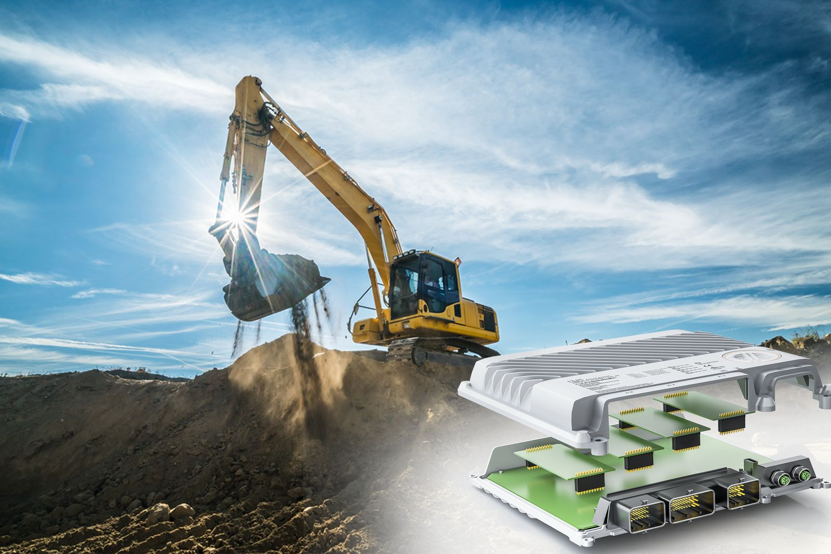
Podczas targów Bauma 2019, firma B&R przedstawi po raz pierwszy sterownik X90 ze zintegrowanym systemem bezpieczeństwa

O firmie B&R
B&R to innowacyjna firma z branży automatyzacji z siedzibą w Austrii i przedstawicielstwami na całym świecie. Od 6 lipca 2017 B&R stała się jednostką biznesową Grupy ABB. Jako globalny lider w automatyce przemysłowej, B&R łączy najnowocześniejsze technologie z kunsztem inżynieryjnym, oferując klientom z praktycznie każdej branży kompleksowe rozwiązania z zakresu automatyki maszyn i automatyki zakładowej, sterowania napędami, interfejsów HMI oraz zintegrowanej technologii bezpieczeństwa. Dzięki standardom komunikacji przemysłowej IoT, takim jak OPC UA, POWERLINK i openSAFETY, a także z wydajnym środowiskiem programistycznym Automation Studio, B&R nieustannie przedefiniowuje przyszłość technologii automatyzacji. Duch innowacyjności, który prowadzi B&R na szczyt przemysłowej automatyzacji, jest wzmacniany zamiłowaniem do upraszczania procesów i wyprzedzania oczekiwań klientów.
Aby uzyskać więcej informacji odwiedź stronę www.br-automation.com

